优酷内生定投
报送公司：优酷
参选类别：年度最佳数字营销工具
简介
优酷内生广告覆盖会员且能融合内容与广告，是长视频最优质的变现载体，但传统大剧按“集”售卖模式，无法满足市场日益迫切的“精细化运营”营销需求。因此优酷全面升级投放技术领先行首次推出「内生定投」剧场系列产品，实现内生广告规模化投放。
「内生定投」是优酷2021年全网独家推出的以内生广告为载体的创新营销产品。优酷「内生定投」包含全明星、超新星、智多星、智多星Pro四大产品，开放品牌头条、前情提要/前情播报、品牌标版四大广告资源，依托技术和数据能力实现广告定向投放，帮助品牌精准触达核心消费人群并激活高价值目标消费者，进一步提升营销效率。
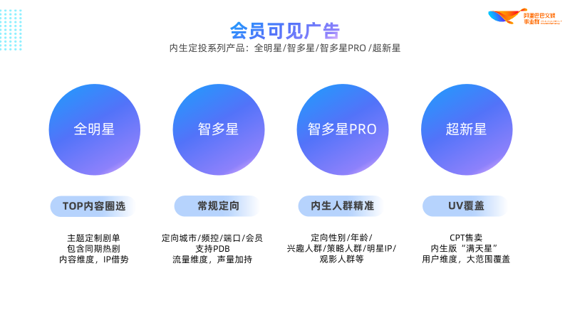2022年，优酷「内生定投」还完成全新升级，将以更丰富、灵活的投放形式为品牌营销持续提效。此次升级也标志着优酷进一步升维内生广告的商业化空间，品牌广告展现形式和投放能力全面提升，营销效率领先行业。
使用说明
以内生广告为载体是优酷「内生定投」与传统广告形式的最大区别，这是一种介于贴片模式和植入模式的中间态产品，它打破了封闭式广告屏障，让品牌信息成为内容的一部分，让用户在收看内容的过程中自然记住品牌并对品牌产生好感。基于内生广告这样的优质载体，优酷 「内生定投」还依托技术手段开发出以下三大能力：
- 规模化定向投放，激活高价值目标人群
优酷基于不同人群的内容偏好，沉淀了“年轻女性”“Z世代”“三高”（高知、高职、高消费）三类核心营销人群，规模化定向投放是结合品牌的营销诉求圈选兴趣人群，让品牌主更快找到目标用户并撬动消费意愿更强的高价值消费人群，达成更高ROI。
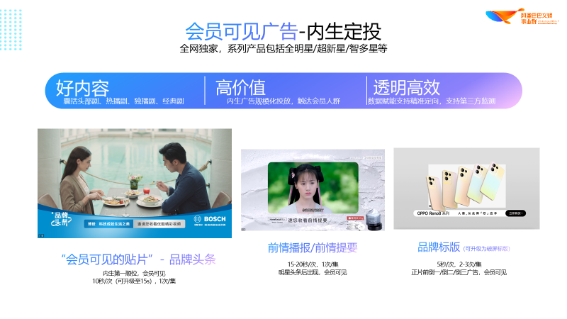
- 前后链路贯通，提升品效势能
众所周知，优酷背靠阿里生态，优酷「内生定投」将内容场与电商场结合，营销投放前后链路实现贯通，用户点击可一键跳转至品牌旗舰店，这种降低行动成本的方式不仅能提升用户体验，还可以促进公域用户转化为品牌私域资产。
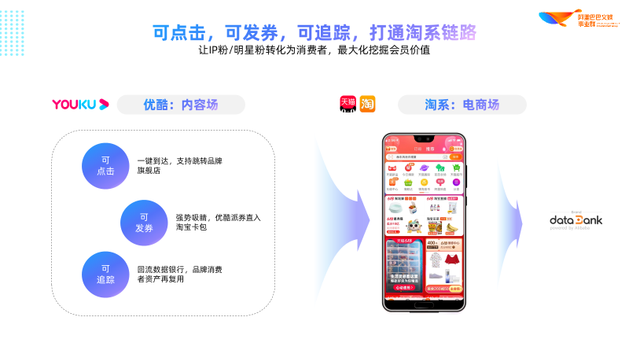
- 数据可监测可追踪，沉淀品牌资产
数据可追踪可沉淀指的是优酷「内生定投」支持第三方数据监测，营销投放数据回流品牌数据银行，沉淀为品牌资产，指导后续营销投放，进一步提高营销效率。
应用范围
「内生定投」系列产品，旨在以内生广告为载体，依托技术升级和阿里大数据，向市场提供更有效的消费者沟通形式、更高效的人群触达方式、以及长期数据资产积累。帮助广告主精准触达品牌核心消费人群，并让品牌内容与用户实现深度沟通，激活视频平台用户购买力成为品牌营销的新阵地。
全新升级的优酷「内生定投」将品牌头条、前情提要/前情播报、品牌标版四大广告资源进行系统化升级，为品牌带来大曝光、强吸引、深交互的多元营销价值，让营销投放更具效率。
升级后品牌头条和品牌标版均拥有3D破屏的展示效果，让品牌广告一秒抢占用户注意力，震感+摇一摇功能极大调动用户主动了解品牌的积极性，并将用户引导至品牌官方旗舰店、激活转化。
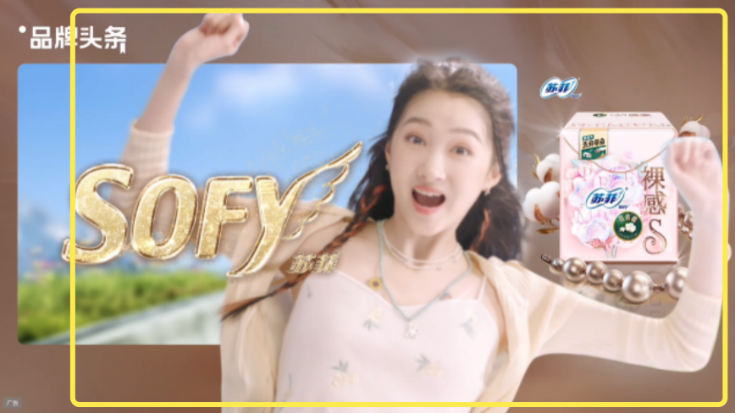
图/品牌头条升级后3D破屏展示效果
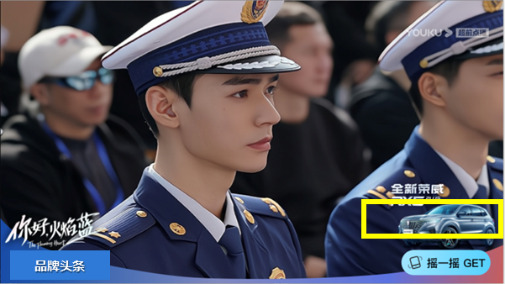
图/品牌头条升级后震感+摇一摇展示效果
升级后的前情提要/前情播报的广告素材展现面积更大，产品信息展示位置也由右下角平移到中间的位置，让品牌信息合理抢戏。
图/前情提要/前情播报升级前后对比图
总的来说，全新升级的优酷「内生定投」让内生广告的商业价值得到更大释放，品牌投放效果也显著提升。
应用实例
数据显示，优酷「内生定投」自上线后获得广告主一致好评，品牌复购率超过50%。
比如OPPO Reno8系列在新机发布时，通过合作智多星Pro定向圈选品牌核心目标用户，以破屏5s标版极致展现新机细节和质感，实现了核心人群的突破性推荐和“种草”，并引流至品牌官方旗舰店参与互动。
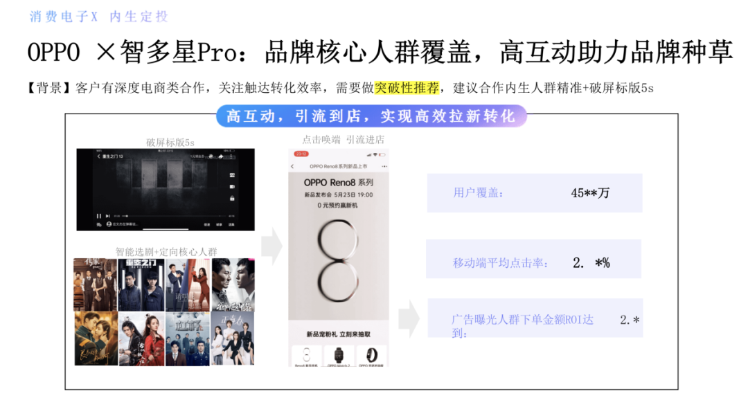
乐事的暑期档营销依托优酷「内生定投」打透“看剧享乐事”的品牌心智，在此基础上整合搜索场、观影场、购买场三大场域，构建了一条从场景“种草”到品牌“拔草”再到进店“加粉”的最短链路，既引爆新品声量与销量，又沉淀了品牌资产。
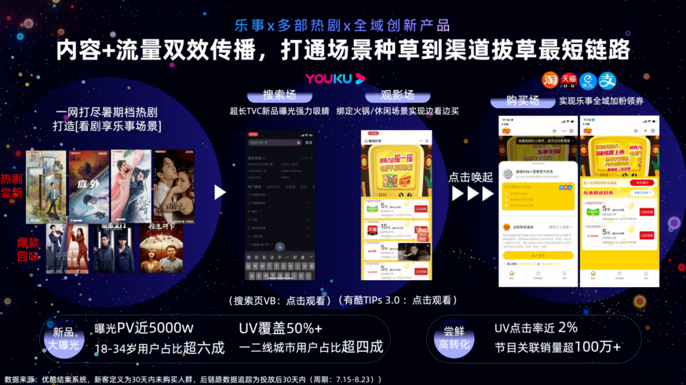
评价：在用户注意力极度分散的存量时代，品牌营销迫切需要从传统的粗放模式转向人群、流量的精细化运营模式，秉持这样的初心，优酷「内生定投」一直跟随品牌的需求变化进行升级，其创新升级的资源形式和强大的投放能力，也代表着行业的全新进化方向：用更创新、更灵活的创新营销产品，将平台海量优质内容带来的流量最大限度转化为品牌的营销势能，收获新品效。而在创新这一点上，优酷持续抢先领跑。

